ГОСТ 18698-79
Рукава резиновые напорные с текстильным каркасом. Технические условия
Обозначение: | ГОСТ 18698-79
Название рус.: | Рукава резиновые напорные с текстильным каркасом. Технические условия
Название англ.: | Textile carcass rubber pressure hoses. Specifications
Дата введения в действие: | 01.01.1981
Код ОКС: | 83.140.40
Статус: | Действует
Дата актуализации: | 15.01.2008
Приложение №1: | Изменение №1 к ГОСТ 18698-79
Приложение №2: | Изменение №2 к ГОСТ 18698-79
Приложение №3: | Изменение №3 к ГОСТ 18698-79
Приложение №4: | Изменение №4 к ГОСТ 18698-79

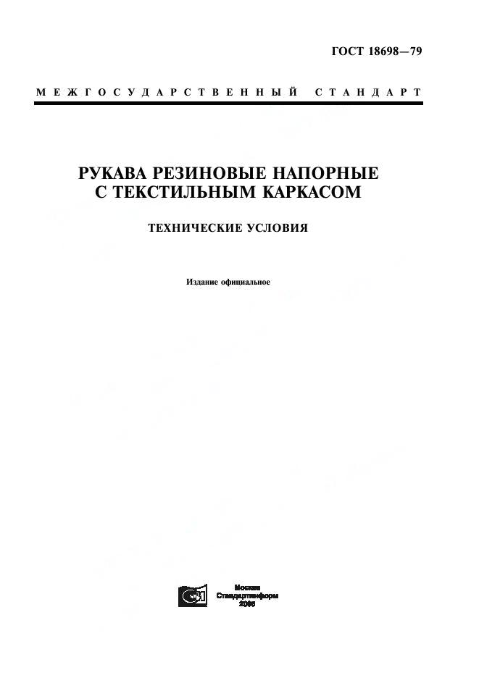
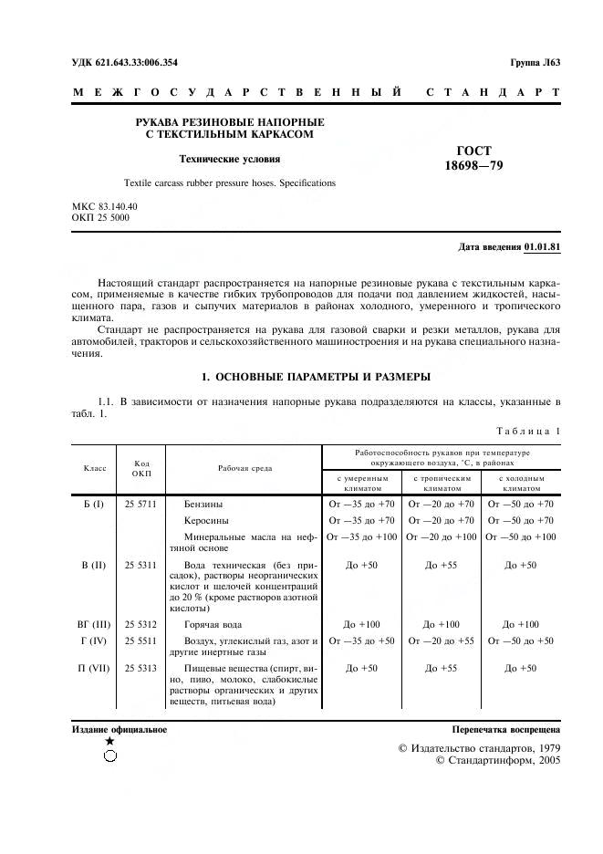
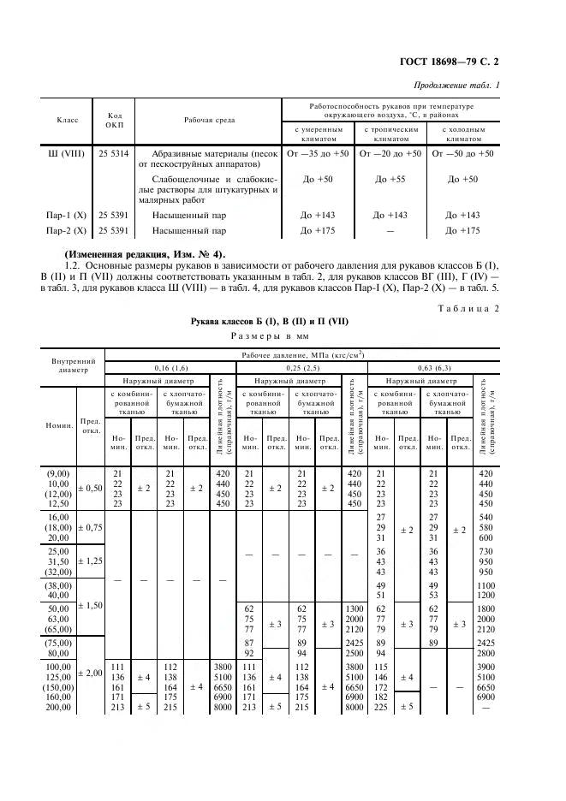
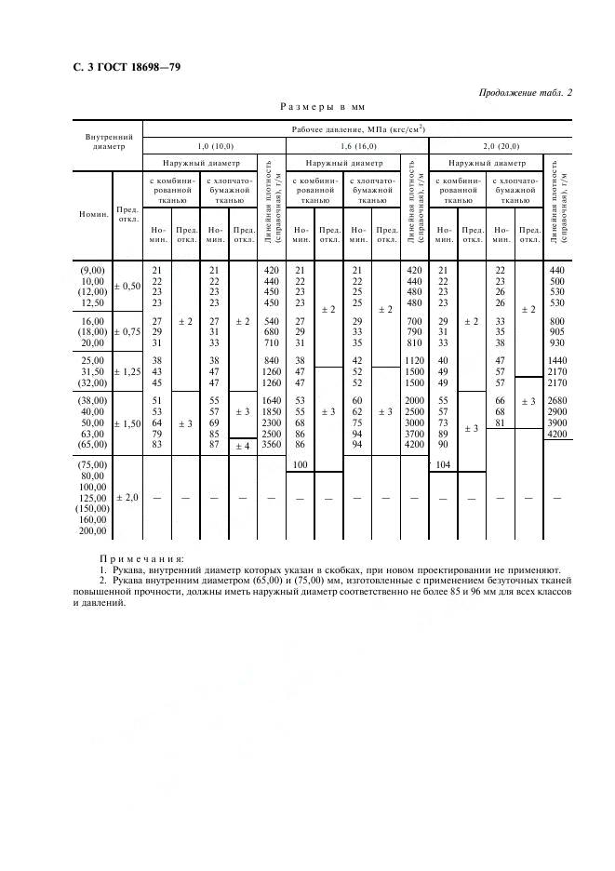
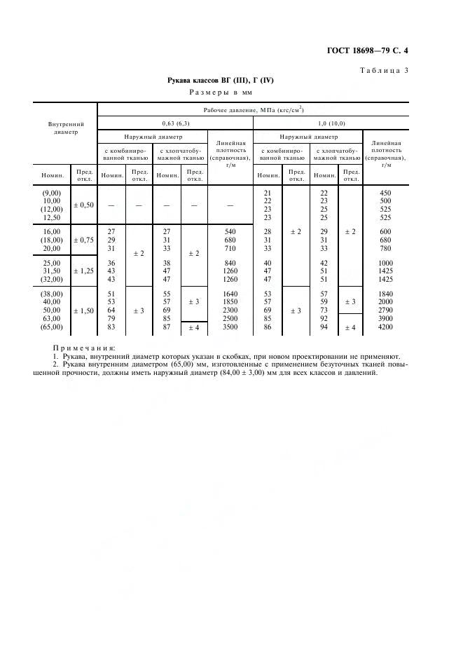
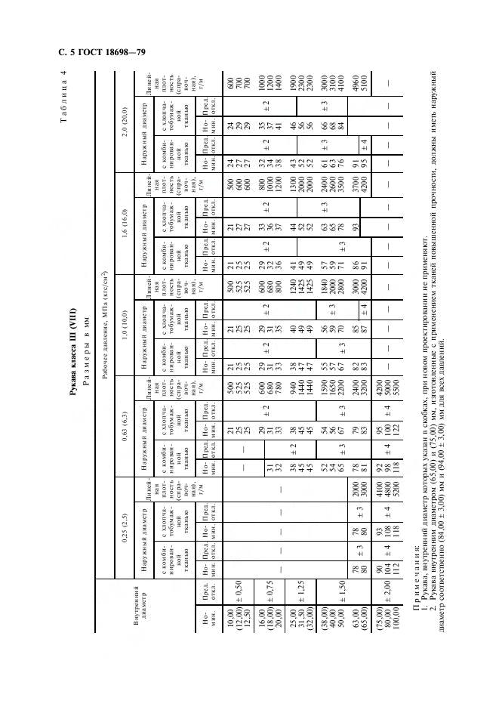
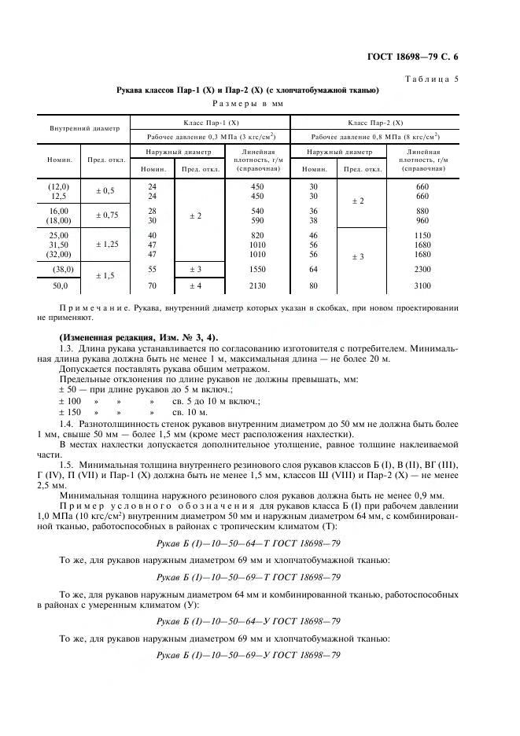
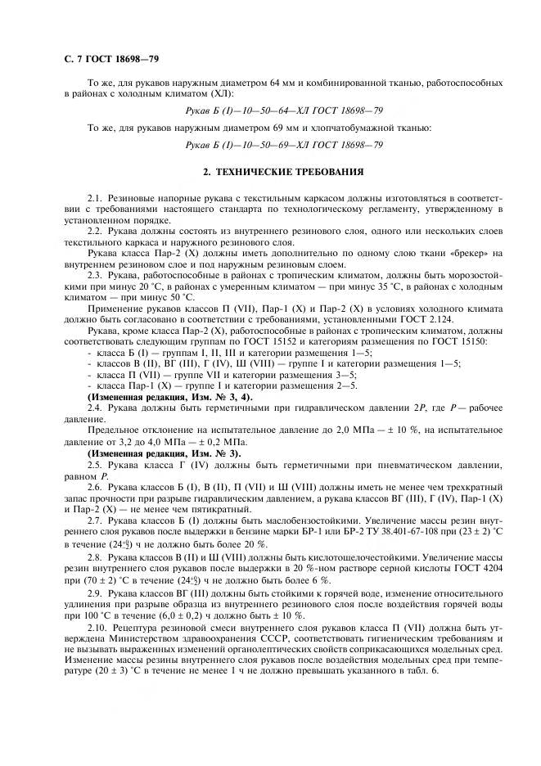
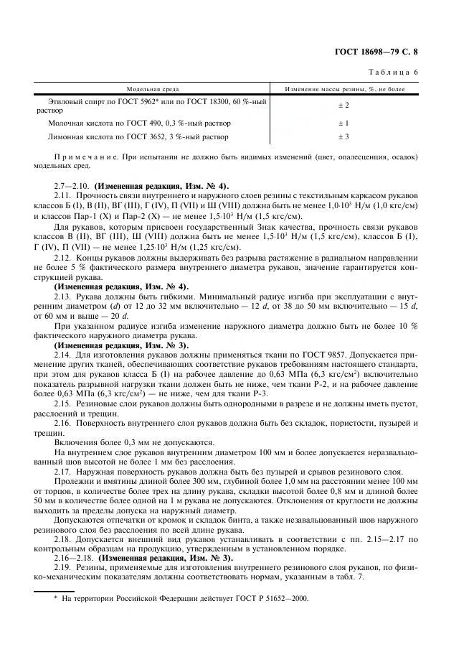
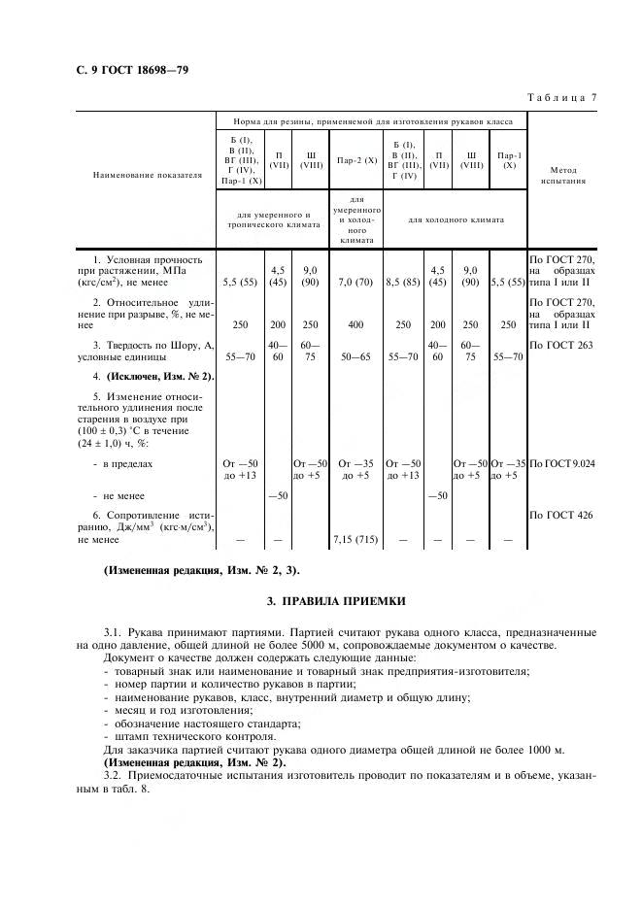
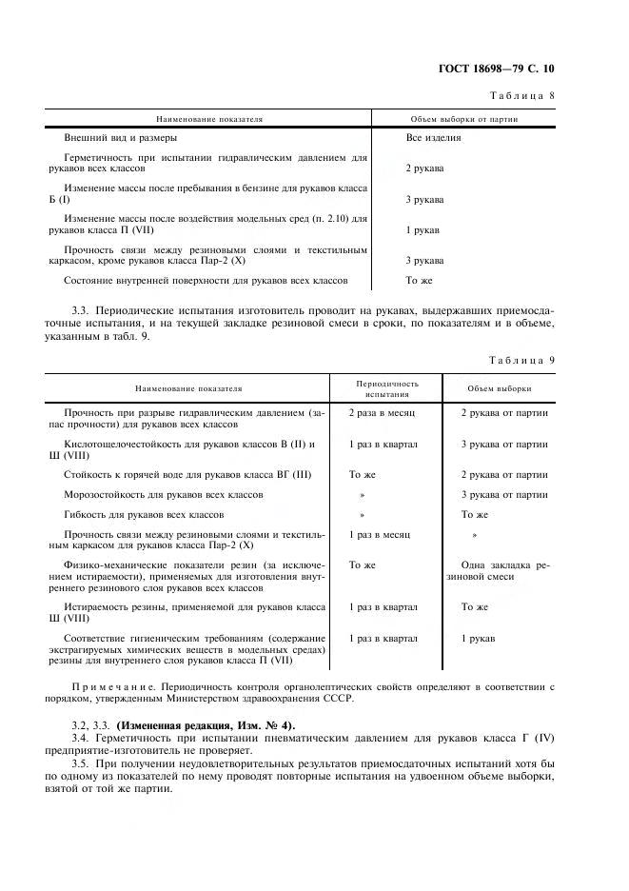
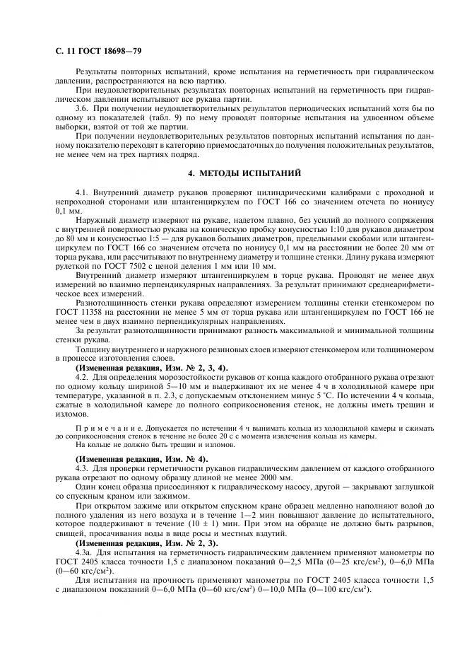
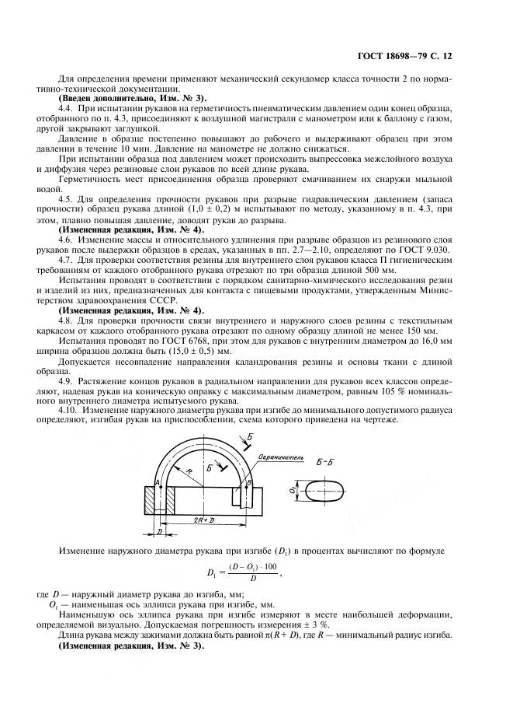
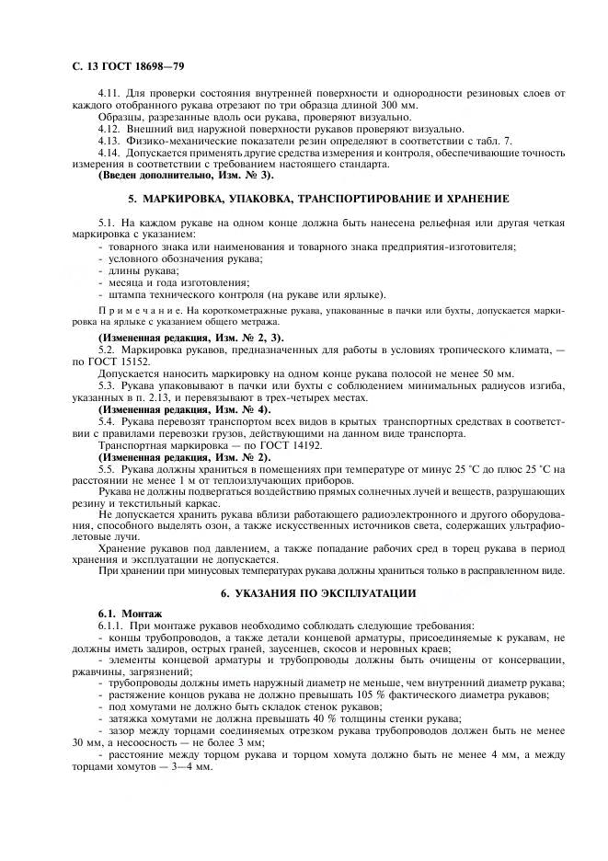
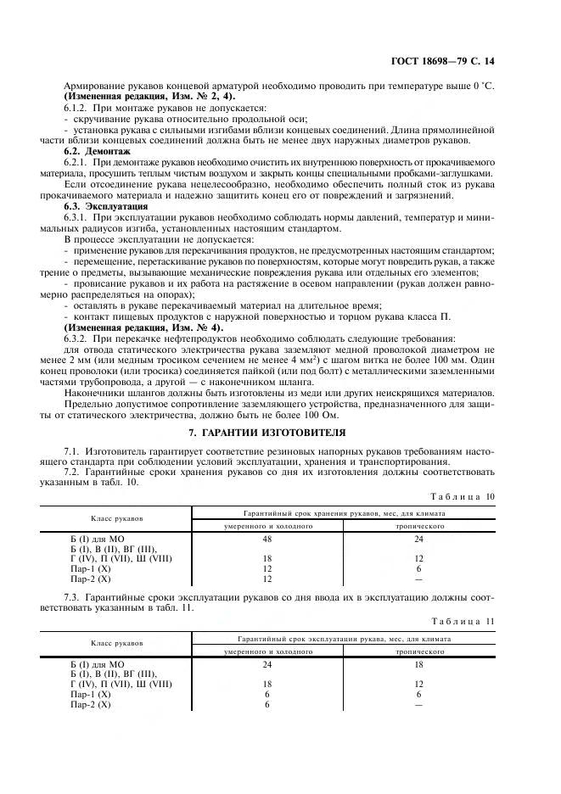
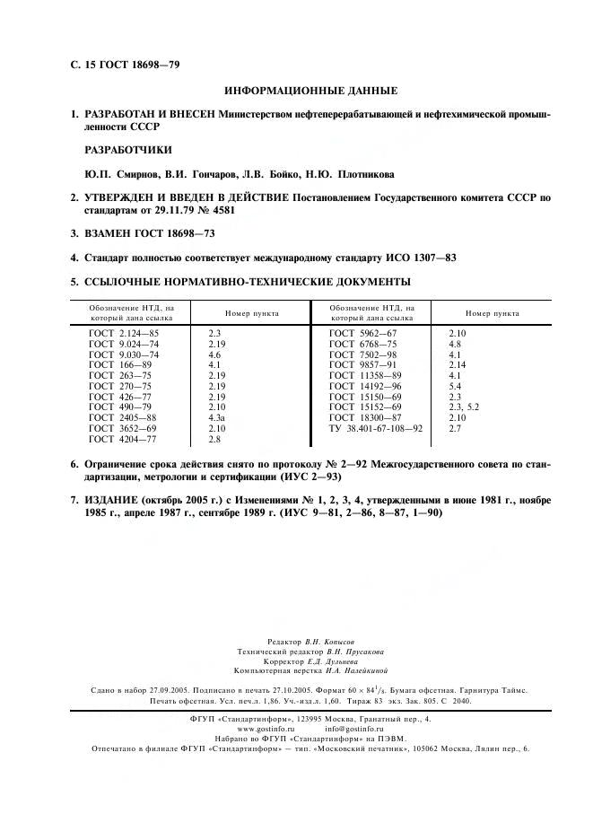

Изменение №1 к ГОСТ 18698-79
Обозначение: | Изменение №1 к ГОСТ 18698-79
Дата введения в действие: | 01.10.1981
Дата актуализации: | 15.01.2008

Изменение №2 к ГОСТ 18698-79
Обозначение: | Изменение №2 к ГОСТ 18698-79
Дата введения в действие: | 01.02.1986
Дата актуализации: | 15.01.2008

Изменение №3 к ГОСТ 18698-79
Обозначение: | Изменение №3 к ГОСТ 18698-79
Дата введения в действие: | 01.09.1987
Дата актуализации: | 15.01.2008

Изменение №4 к ГОСТ 18698-79
Обозначение: | Изменение №4 к ГОСТ 18698-79
Дата введения в действие: | 01.03.1990
Дата актуализации: | 15.01.2008

Все права защищены © 1991—2008 Ассоциация «Интернет-Технологии»
Проект создан в рамках реализации Федеральной Целевой Программы В.В. Путина «Электронная Россия», а также в соответствии с Постановлениями Правительства РФ и целого ряда судебных решений.
Выражаем сердечную благодарность нашим Друзьям из МОО ВПП ЮНЕСКО «Информация для всех» и ФЦП «ЭЛЕКТРОННАЯ РОССИЯ», без моддержки которых существование данного проекта было бы невозможным.
Электронные копии государственных стандартов не являются официальными документами и могут свободно распространяться без всяких ограничений.
Размещать информацию с этого сайта на любом другом сайте не только можно, но и нужно! :-)
Сайт создан в системе uCoz

